浙江沙星科技有限公司

2020年度社会责任报告

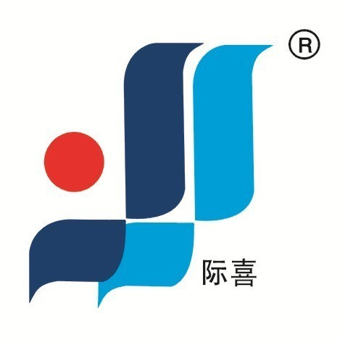

浙江沙星科技有限公司
二〇二一年五月

浙江沙星科技有限公司社会责任报告

公司名称：浙江沙星科技有限公司
地 址：浙江省台州市临海市涌泉镇黄礁岩头
为做一个受社会尊敬的企业，本公司特作如下承诺：
- 在各业务领域里都实行精益求精的标准；
- 在所有运作中恪守职业道德，勇于负责；
- 尊重所有个人的权利；
- 注重环保；
- 积极跟进并符合相关法规、标准和各利益相关者的要求，不断提高社会责任，职业健康安全卫生及质量管理绩效。
作为社会中的责任团体，本公司会藉由各管理系统的导入，致力于遵守国家相关法律法规，并在公司政策和管理实务上严格达至下述各点：
社会责任
沙星科技坚持以诚信、平等、互动为原则，积极推进和完善利益相关方沟通参与机制。重视与利益相关方的沟通交流，建立多渠道沟通方式，并通过公司网站、报刊等增加信息披露，建立和完善公开透明的沟通参与机制。积极搭建利益相关方沟通平台，推动利益相关方参与公司履责实践，推动实现经济增长、环境保护和社会进步的协调发展。
公司奉行“以人为本”的理念，始终坚持“节能、降耗、减排”为中心任务，斥巨资建有废水、废气处理设施，确保安全生产、清洁生产。公司在“十三五”期间，全面推进建设科技水平位于世界前列的氟喹诺酮类系列产品、心血管药物系列产品、抗艾滋病药物系列产品，努力开拓医药原料药的产业道路。
我们沙星人披荆斩棘，发图强，始终秉承“诚信合作、开拓创新、客户满意、持续发展”的经营理念，建立了完善的现代企业管理制度及运行机制，不断提高企业竞争优势，努力将企业发展成为国际化医药化工企业。公司一贯本着“质量第一、信誉第一”的宗旨，我们将竭诚为广大用户提供最优秀的服务，以雄厚的实力期待着与国内外新老客户真诚合作、互惠互利，共同携手，创造美好的明天！

绿色发展
1、雨水沟改造
主要内容为：把地埋雨水管道改为现浇混泥土的雨水明沟，雨水前15分钟在线收集检测，从而达到雨水收集、环保清污分流、雨水在线监测的目的；
2、RTO更换
把原使用柴油燃烧的RTO，更换为使用回收甲醇作为燃料的新RTO，从而实现废物利用，回收甲醇进行燃烧，降低尾气排放量；
3、循环水改造
原循环水经处理后，符合要求直接排放回河水，更改为循环水回收到循环水池重新使用，减少水资源消耗及能源消耗；
4、加强设备密闭性
储罐区酸碱、溶剂上料采用泵送入车间；部分桶装溶剂和其它液体料上料采用隔膜泵输送；在生产过程采用密闭式离心机，离心工序在密闭离心房中进行；使用双锥真空干燥器等先进干燥设备，过程中的废气经二级冷凝回收后进入废气处理系统。该技改项目减少无组织废气排放的同时，提高了提高物料回用率；
5、优化工艺流程
酰化工序中常压蒸馏甲基叔丁基醚利用分子筛进行干燥，避免传统氯化钙脱水工艺。对乙酸母液进行精馏，回收乙酸、特戊酸；.环合反应时采甲苯代替二氯甲烷作为反应溶剂；中和反应中基本专利采用氨水中和，通过工艺优化采用碳酸钠水溶液进行中和。该改进方案减少无组织废气排放，减少含氨废水和固废的产生。
6、优化蒸馏方式
现改用连续化塔式蒸馏，由两支塔取代了原来的4台反应釜，蒸馏过程全程采用自动化进料及温度控制系统，无需人工手动操作，同时能耗方面也较釜式蒸馏节约10%以上，实现了该蒸馏岗位的连续化、自动化控制。节约能耗10%以上。

员工关爱
1.强迫劳工
禁止使用及不支持任何劳役或契约式劳工、体罚、监禁、暴力威

